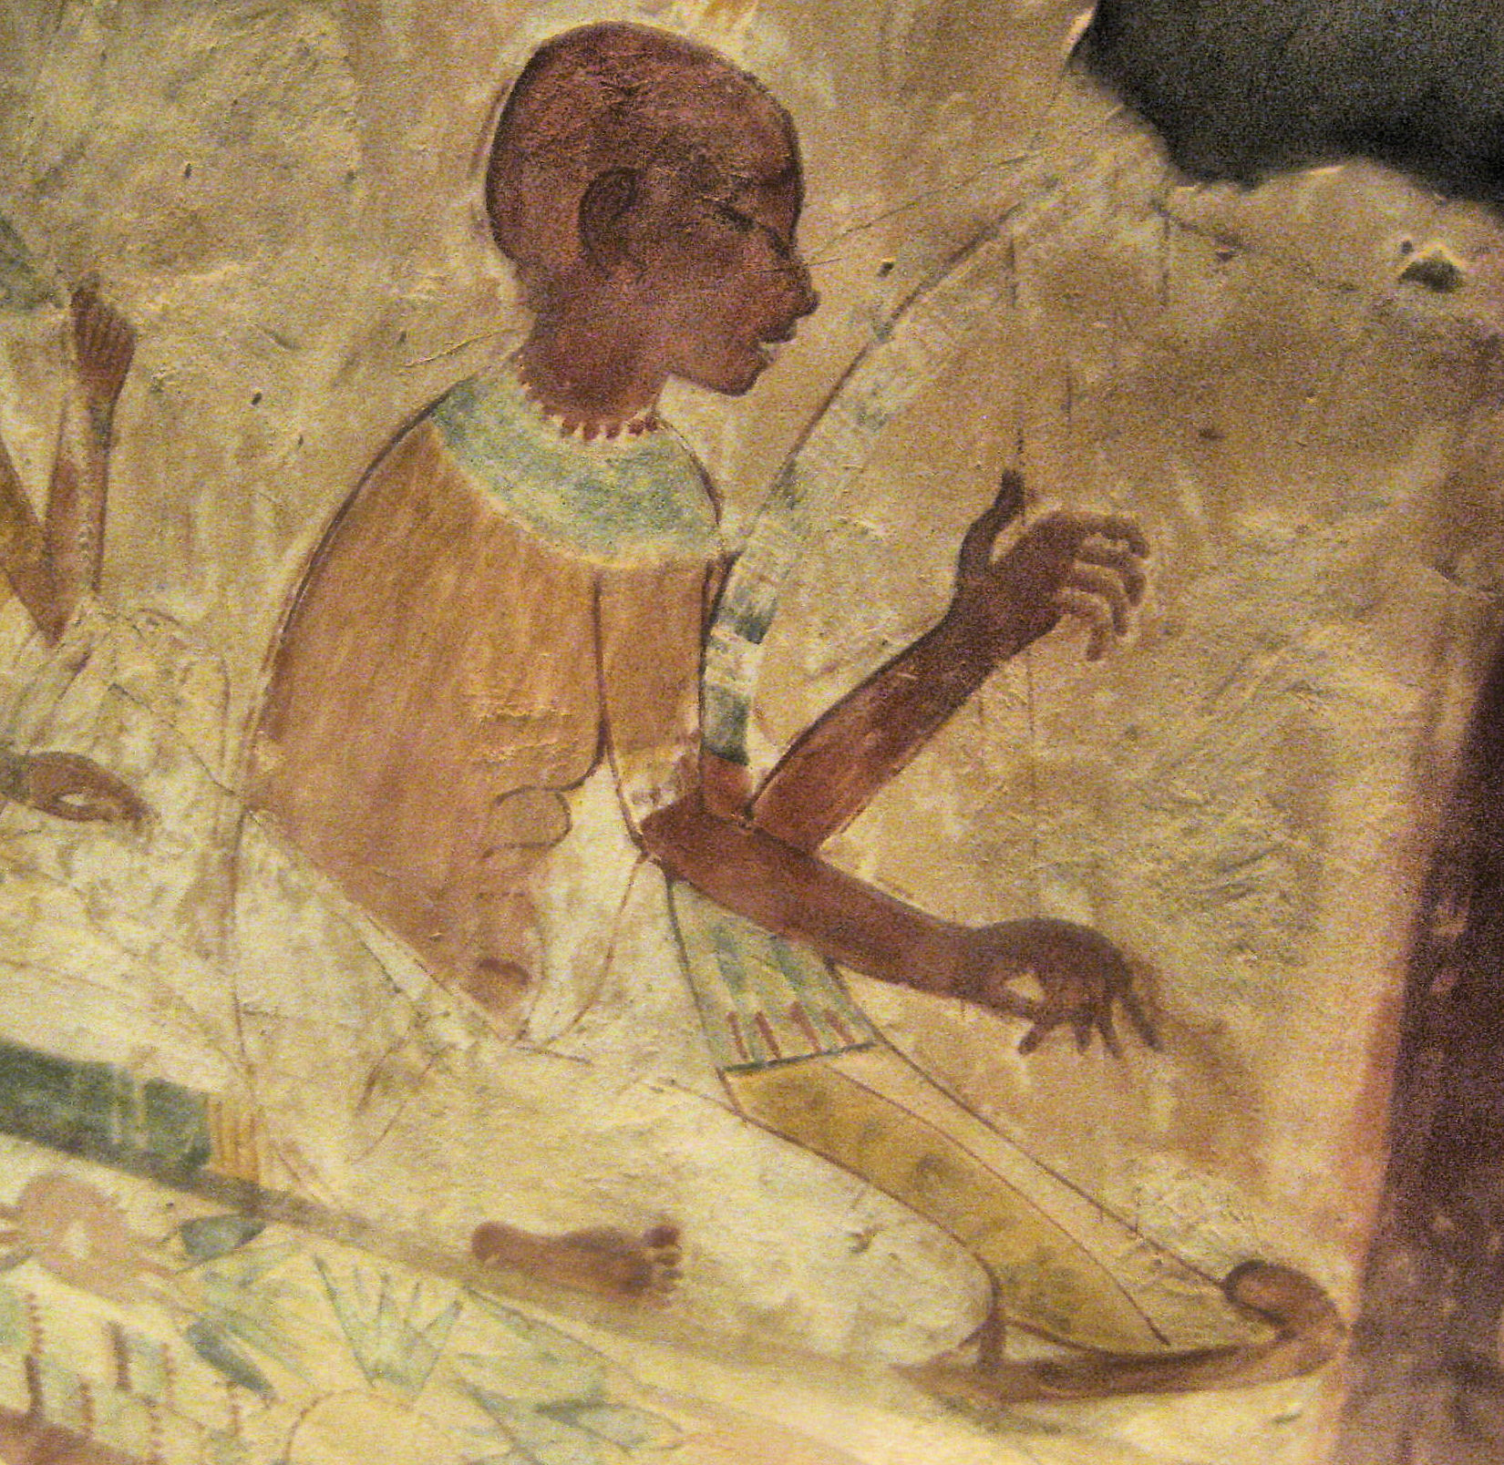1 Joueur de harpe « aveugle » (tombe de Nakht – Vallée des nobles Louxor)

